EFEKTIVITAS KINERJA PEMERINTAH DESA DALAM PENGELOLAAN PROGRAM PENYEDIAAN AIR MINUM DAN SANITASI BERBASIS MASYARAKAT

Nur Ummi Hani¹, A. Muin Fahmal², Nurul Qamar², Muhammad Ya’rif Arifin²
¹Mahasiswa Program Sarjana Ilmu Hukum, Universitas Muslim Indonesia
²Fakultas Hukum, Universitas Muslim Indonesia

^{Ω}Surel Koresponden: haninurummi@gmail.com

This study aims to determine and understand the effectiveness of the performance of the Village Government in the Management of Community-Based Water Supply and Sanitation Programs in Tanah Bumbu Regency. This study uses empirical research methods using primary and secondary data types. The results of this study indicate that the Village Government has not been effective in managing the Community-Based Water Supply and Sanitation Program or PAMSIMAS. This is judged by the fact that there are still programs that do not function in several villages, one of which is due to facilities that can no longer be used. The general factors that usually become obstacles include lack of funds for asset maintenance, inadequate facilities and infrastructure, the arrival of the dry season causing water sources to dry up, the amount of water produced is not proportional to the amount of water needed, and the condition of the soilwich are less able to withstand water infiltration. Research recommendations from the Village Government should encourage the community to be active together in program utilization and asset maintenance by seeking funds either through community contributions or requesting assistance from the city/district government in the form of donations, or nearby companiesvillage. Country drop provide a legal umbrella made by the Regency Government so that the distribution of the budget for the program can run as it should and does not conflict with the applicable laws and regulation, a well as clarify the implementing rules for maintenamce of the program the facility.
Keywords: Village Government; PAMSIMAS; Efectiveness

Abstrak:
Penelitian ini bertujuan untuk mengetahui dan memahami efektivitas kinerja Pemerintah Desa dalam pengelolaan Program Penyediaan Air Minum dan Sanitasi Berbasis Masyarakat DI Kabupaten Tanah Bumbu. Penelitian ini menggunakan metode penelitian empiris dengan menggunakan jenis data primer dan sekunder. Hasil penelitian ini menunjukkan bahwa Pemerintah Desa belum efektif dalam pengelolaan Program Penyediaan Air Minum dan Sanitasi Berbasis Masyarakat atau PAMSIMAS. Hal ini dinilai dari masih adanya program yang tidak berfungsi di beberapa desa salah satunya akibat fasilitas yang tidak dapat lagi digunakan. Adapun faktor umum yang biasa menjadi hambatan antara lain, kurangnya dana untuk pemeliharaan aset, sarana dan prasarana kurang memadai, datangnya musim kemarau menyebabkan sumber air menjadi kering, jumlah air yang dihasilkan tidak sebanding dengan jumlah air yang dibutuhkan, serta keadaan tanah yang kurang mampu menahan resapan air. Rekomendasi penelitian Pemerintah Desa seharusnya mendorong masyarakat untuk bersama-sama aktif dalam pemanfaatan program dan pemeliharan aset dengan mencari dana baik melalui iuran di masyarakat atau meminta bantuan kepada pemerintah kota/kabupaten berupa sumbangan, atau perusahaan di sekitar desa. Memberikan payung hukum yang dibuat oleh Pemerintah Kabupaten agar penyaluran anggaran untuk program tersebut bisa berjalan sebagaimana mestinya dan tidak bertentangan dengan peraturan perundang-undangan yang berlaku, serta memperjelas aturan pelaksana untuk dilakukan pemeliharaan terhadapat fasilitas tersebut.
Kata Kunci: Pemerintah Desa; PAMSIMAS; Efektivitas

Submit : hh-bb-tttt | Accept : hh-bb-tttt
Doi: http://~

PENDAHULUAN

Salah satu komponen penting untuk memenuhi kebutuhan manusia adalah air bersih. Komponen ini sangat dibutuhkan terutama untuk memenuhi kebutuhan pangan dan kebersihan. Dapat pula digunakan masyarakat dalam berbagai hal seperti pemenuhan kebutuhan cairan dalam tubuh, membersihkan badan, membersihkan bahan makanan dan memasak, penyuplai energi, pengairan irigasi, serta menjaga keseimbangan ekosistem di lingkungan masyarakat terutama bagi masyarakat desa.
Sebagai ummat muslim, Allah SWT telah mengatur pula di dalam Al-Qur’an betapa pentingnya air bagi kehidupan kita. Hal ini terdapat di dalam Surah An-Nur ayat 45 yang berbunyi :
وَاللّٰهُ خَلَقَ كُلَّ دَاۤبَّةٍ مِّنْ مَّاۤءٍۚ فَمِنْهُمْ مَّنْ يَّمْشِيْ عَلٰى بَطْنِهٖۚ وَمِنْهُمْ مَّنْ يَّمْشِيْ عَلٰى رِجْلَيْنِۚ وَمِنْهُمْ مَّنْ يَّمْشِيْ عَلٰٓى اَرْبَعٍۗ يَخْلُقُ اللّٰهُ مَا يَشَاۤءُۗ اِنَّ اللّٰه عَلٰى كُلِّ شَيْءٍ قَدِيْر
“Dan Allah telah menciptakan semua jenis hewan dari air, maka sebagian dari hewan itu ada yang berjalan di atas perutnya dan sebagian berjalan dengan dua kaki sedang sebagian (yang lain) berjalan dengan empat kaki. Allah menciptakan apa yang dikehendaki-Nya sesungguhnya Allah Maha Kuasa atas segala sesuatu.”
Pemerintah desa merupakan sebuah lembaga pemerintah yang memiliki tugas untuk mengelola suatu wilayah di tingkat desa. Hal ini sesuai di dalam Pasal 1 Ayat 2 Undang-Undang No.6 Tahun 2014 tentang Desa yang berbunyi:
“Pemerintah Desa adalah penyelenggara urusan pemerintahan dan kepentingan masyarakat setempat dalam sistem pemerintahan Negara Kesatuan Republik Indonesia.”
PAMSIMAS (Penyediaan Air Minum dan sanitasi Berbasis Masyarakat) merupakan salah satu program Pemerintah yang bertujuan menciptakan masyarakat hidup bersih dan sehat dengan meningkatkan akses air minum dan sanitasi yang berkelanjutan serta melibatkan masyarakat secara aktif melalui sosialisasi program, pembangunan sarana air bersih, pembentukan badan pengelola, pemeliharaan dan pengelolaan sarana, dan kesinambungan program.

Pemenuhan kebutuhan masyarakat desa menjadi salah satu tanggung jawab desa dalam hal ini menjadi wadah bagi masyarakat hukum untuk mengatur dan mengurus kehidupannya baik di bidang ekonomi, sosial, budaya, politik dan lainnya. Seperti yang kita ketahui, desa merupakan salah satu tolak ukur kualitas dalam suatu negara dan juga salah satu tolak ukur dalam segala proses pembangunan bangsa dan Negara. Pembangunan ini diharapkan mampu meningkatkan kesejahteraan masyarakat desa. Sesuai di dalam Pasal 67 Ayat 2B Undang- Undang Nomor 6 Tahun 2014 tentang Desa yaitu “meningkatkan kualitas kehidupan masyarakat Desa”.
Pemerintah dalam melaksanakan pemenuhan kebutuhan masyarakat salah satunya untuk pelayanan kesehatan telah mendirikan sebuah Program Penyediaan Sumber Air Minum dan Sanitasi Berbasis Masyarakat atau biasa disebut dengan PAMSIMAS. Program PAMSIMAS merupakan salah satu program bersama antara pemerintah pusat, pemerintah daerah, dan masyarakat dengan dukungan Bank Dunia yang bertujuan untuk meningkatkan jumlah warga masyarakat kurang terlayani termasuk masyarakat berpendapatan rendah di wilayah perdesaan dan peri-urban yang dapat mengakses pelayanan air minum dan sanitasi yang berkelanjutan, meningkatkan penerapan nilai dan perilaku hidup bersih dan sehat melalui pengarusutamaan dan perluasan pendekatan pembangunan berbasis masyarakat.
Namun, dari kompleksnya tujuan yang ingin dicapai, masih banyak masyarakat yang belum merasakan manfaat dari program tersebut, khususnya di Kabupaten Tanah Bumbu. Salah satu contoh, masih ada masyarakat yang menggunakan hasil penampungan air hujan untuk mencuci, dan sebagainya. Yang menjadi masalah dalam penelitian ini adalah bagaimana efektivitas kinerja Pemerintah Desa dalam pelaksanaan Program Penyediaan Air Minum dan Sanitasi Berbasis Masyarakat (PAMSIMAS) di Kabupaten Tanah Bumbu serta faktor-faktor apakah yang menghambat Pemerintah Desa dalam pelaksanaan Program Penyediaan Air Minum dan Sanitasi Berbasis Masyarakat (PAMSIMAS) di Kabupaten Tanah Bumbu. Tujuan dari penelitian ini adalah untuk mengetahui dan memahami fungsi Pemerintah Desa dalam pelaksanaan Program Penyediaan Air Minum dan Sanitasi Berbasis Masyarakat (PAMSIMAS) di Kabupaten Tanah Bumbu serta mengetahui faktor apakah yang menghambat pemerintah desa dalam pelaksanaan Program Penyediaan Air Minum dan Sanitasi Berbasis Masyarakat (PAMSIMAS) di Kabupaten Tanah Bumbu. Adapun kegunaan dari penelitian ini yaitu secara teoritis, diharapkan penelitian ini dapat memberikan pengetahuan khususnya di bidang hukum agar sesuai dengan peraturan perundang-undangan yang mengatur tentang tugas desa dalam mensejahterakan masyarakat, sedangkan secara praktis, hasil penelitian ini diharapkan mampu meningkatkan wawasan bagi rekan-rekan mahasiswa, praktisi, serta elemen masyarakat.

METODE

Artikel ini menggunakan metode penelitian hukum empiris. Lokasi penelitian ini dilakukan di Dinas Pemberdayaan Masyarakat dan Desa (DPMD) Kabupaten Tanah Bumbu yang beralamat di Jl. Dharma Praja, Kecamatan Kusan Hilir, Kabupaten Tanah Bumbu, Kalimantan Selatan. Dengan pertimbangan bahwa masih ada masyarakat yang belum merasakan manfaat dari program ini maka penulis tertarik untuk melakukan penelitian di Kabupaten dengan menggunakan jenis data primer dan sekunder. Data primer diperoleh melalui wawancara langsung maupun tidak langsung dengan narasumber, sedangkan data sekunder diperoleh dari hasil kajian pustaka, berupa buku-buku, peraturan perundang-undangan, bahan laporan, artikel serta bahan literature lainnya yang berhubungan dengan pembahasan penelitian ini. Dalam penelitian ini, metode yang digunakan untuk menganalisis adalah penelitian hukum empiris. Data yang diperoleh ini selanjutnya dianalisis secara kualitatif yakni berupaya untuk menggambarkan dan menguraikan secara jelas tentang permasalahan dengan fakta yang diperoleh.

HASIL

Penulis melaksanakan penelitian di salah satu instansi yang terdapat di kabupaten Tanah Bumbu yaitu Dinas Pemberdayaan Masyarakat dan Desa Kabupaten Tanah Bumbu. Menurut data yang diperoleh dari Dinas Pemerdayaan Masyarakat dan Desa Kabupaten Tanah Bumbhu, terdapat 12 kecamatan dan 144 desa di Kabupaten Tanah Bumbu.
Table 1
No. | Nama Kecamatan | Jumlah Desa
1. | Batulicin | 7
2 | Kusan Hilir | 21
3 | Sungai Loban | 17
4 | Satui | 16
5 | Kusan Hulu | 11
6 | Simpang Empat | 10
7 | Karang Bintang | 11
8 | Mantewe | 12
9 | Angsana | 9
10 | Kuranji | 7
11 | Kusan Tengah | 13
12 | Teluk Kepayang | 10
Total Keseluruhan |  | 144

Berdasarkan hasil penelitian, hanya terdapat 118 desa yang memperoleh program PAMSIMAS. Ini dikarenakan beberapa alasan. Pertama, desa yang tidak mendapatkan program tersebut adalah desa yang mudah mendapatkan air atau sudah ada PDAM. Kedua, desa yang mendaoatkan program ini adalah desa yang memgajukan permohonan untuk memperoleh program.
Tabel 2
No. | Indikator | Jumlah Desa | Persentase  (%)
1 | Berfungsi | 37 | 31,35
2. | Berfungsi Sebagian | 24 | 20,33
3 | Tidak Berfungsi | 43 | 36,45
4 | Belum di Monev/Pembinaan | 14 | 11,87
Jumlah |  | 118 | 100,00

Menurut hasil penelitian yang diperoleh penulis selama melaksanakan penelitian di Dinas Pemberdayaan Masyarakat dan Desa Kabupaten Tanah Bumbu, ada 5 instansi terkait didalamnya yaitu Badan Perencanaan Pembangunan Daerah (BAPPEDA) sebagai Koordinator, Dinas Pekerjaan Umum (PU) sebagai Pengadaan Barang dan Jasa, Dinas Lingkungan Hidup (LH) untuk mengetahui layak atau tidaknya air untuk dikonsumsi dan dimanfaatkan, Dinas Kesehatan untuk memberikan pembinaan mengenai perilaku hidup sehat, dan Dinas Pemberdayaan Masyarakat dan Desa menjamin keberlanjutan serta kebermanfaatan program. Fungsi pemerintah Desa dalam pelaksanaan program PAMSIMAS adalah sebagai berikut:
- Memberikan jaminan bahwa program ini akan berjalan lancer.
- Membentuk Kelompok Kerja Masyarakat (KKM) untuk selanjutnya membentuk pelaksana teknis Failitator PAMSIMAS;
- Membentuk Kelompok Pengelola Sistem Penyedia Air Minum (KP-SPAM).
- Mengontrol jalannya program.
Selain itu, Pemerintah Desa melaksanakan pengelolaan dan pemanfaatan untuk keberlanjutan program. Namun, dilihat dari data pada tabel, pada kenyataannya masih banyak desa yang programnya tidak berfungsi. Ini diakibatkan oleh kurangnya pengelolaan dan pemeliharaan aset yang baik dari pemerintah desa. Banyaknya fasilitas yang sudah tidak dapat digunakan bahkan rusak menjadi salah satu bukti dari kurangnya pemeliharaan aset. Hal ini karena beberapa faktor salah satunya kurangnya dana untuk melaksanakan pemeliharaan. Pemerintah tidak menganggarkan dana karena tidak jelasan status kepemilikan, padahal jelas ini adalah milik masyarakat. Karena hal ini pula maka pemerintah tidak dapat menggunakan APBDes karena dinilai sebagai pendapatan diluar pajak.
Kurangnya pengetahuan Pemerintah Desa mengenai program ini juga menjadi masalah besar. Ada beberapa faktor yang menyebabkan ketidaktahuan pemerintah, yaitu:
- Pemerintah Desa menyerahkan sepenuhnya program ini kepada Kelompok Pengelola Sistem Penyedia Air Minum (KP-SPAM) sehingga program tidak berjalan dengan semestinya. Maka disini peran pemerintah Desa untuk mendorong jalannya program ini sangat diperlukan demi keberhasilan program ini. Ketika pemerintah Desa menjalankan tugasnya dengan baik, maka kemajuan disuatu desa akan baik pula, pun sebaliknya jika pemerintah Desa tidak menjalankan tugasnya sebagaimana mestinya maka kemungkinan besar efektivitas suatu desa kurang berkembang pula.
- Tidak ada kejelasan status membuat dana tidak dapat dianggarkan. Yang menyebabkan ketidak jelasan ini adalah perubahan desa yang semula menjadi objek setelah Undang-Undang Nomor 6 Tahun 2014 tentang Desa dibentuk berubah menjadi subjek.
- Kurangnya koordinasi antara pemerintah terkait dengan pemerintah Desa.
Dinilai dari segi prosedur anggaran ini sudah. Namun bagaimanapun juga, program ini bermanfaat bagi masyarakat sehingga pemerintah desa seharusnya mendapatkan perhatian tentang bagaimana program ini dimanfaatkan dan dikelola.
Menurut hasil penelitian yang diperoleh penulis selama melaksanakan penelitian di Dinas Pemberdayaan Masyarakat dan Desa Kabupaten Tanah Bumbu, ada 5 instansi terkait didalamnya yaitu Badan Perencanaan Pembangunan Daerah (BAPPEDA) sebagai Koordinator, Dinas Pekerjaan Umum (PU) sebagai Pengadaan Barang dan Jasa, Dinas Lingkungan Hidup (LH) untuk mengetahui layak atau tidaknya air untuk dikonsumsi dan dimanfaatkan, Dinas Kesehatan untuk memberikan pembinaan mengenai perilaku hidup sehat, dan Dinas Pemberdayaan Masyarakat dan Desa menjamin keberlanjutan serta kebermanfaatan program. Fungsi pemerintah Desa dalam pelaksanaan program PAMSIMAS adalah sebagai berikut:
- Memberikan jaminan bahwa program ini akan berjalan lancar.
- Membentuk Kelompok Kerja Masyarakat (KKM) untuk selanjutnya membentuk pelaksana teknis Failitator PAMSIMAS;
- Membentuk Kelompok Pengelola Sistem Penyedia Air Minum (KP-SPAM); dan
- Mengontrol jalannya program.
Selain itu, Pemerintah Desa melaksanakan pengelolaan dan pemanfaatan untuk keberlanjutan program. Namun, dilihat dari data pada tabel, pada kenyataannya masih banyak desa yang programnya tidak berfungsi. Ini diakibatkan oleh kurangnya pengelolaan dan pemeliharaan aset yang baik dari pemerintah desa. Banyaknya fasilitas yang sudah tidak dapat digunakan bahkan rusak menjadi salah satu bukti dari kurangnya pemeliharaan aset. Hal ini karena beberapa faktor salah satunya kurangnya dana untuk melaksanakan pemeliharaan. Pemerintah tidak menganggarkan dana karena tidak jelasan status kepemilikan, padahal jelas ini adalah milik masyarakat. Karena hal ini pula maka pemerintah tidak dapat menggunakan APBDes karena dinilai sebagai pendapatan diluar pajak.
Kurangnya pengetahuan Pemerintah Desa mengenai program ini juga menjadi masalah besar. Ada beberapa faktor yang menyebabkan ketidaktahuan pemerintah, yaitu:
- Pemerintah Desa menyerahkan sepenuhnya program ini kepada Kelompok Pengelola Sistem Penyedia Air Minum (KP-SPAM) sehingga program tidak berjalan dengan semestinya. Maka disini peran pemerintah Desa untuk mendorong jalannya program ini sangat diperlukan demi keberhasilan program ini. Ketika pemerintah Desa menjalankan tugasnya dengan baik, maka kemajuan disuatu desa akan baik pula, pun sebaliknya jika pemerintah Desa tidak menjalankan tugasnya sebagaimana mestinya maka kemungkinan besar efektivitas suatu desa kurang berkembang pula.
- Tidak ada kejelasan status membuat dana tidak dapat dianggarkan. Yang menyebabkan ketidak jelasan ini adalah perubahan desa yang semula menjadi objek setelah Undang-Undang Nomor 6 Tahun 2014 tentang Desa dibentuk berubah menjadi subjek.
- Kurangnya koordinasi antara pemerintah terkait dengan pemerintah Desa.
Dinilai dari segi prosedur anggaran ini sudah. Namun bagaimanapun juga, program ini bermanfaat bagi masyarakat sehingga pemerintah desa seharusnya mendapatkan perhatian tentang bagaimana program ini dimanfaatkan dan dikelola.
Salah satu pendukung penting dalam keberhasilan program ini adalah peran pemerintah Desa untuk mendorong jalannya program PAMSIMAS. Penulis juga diperlihatkan da diberikan informasi mengenai proses kerja dari Program Penyediaan Air Minum dan Sanitasi Berbasis Masyarakat di salah satu Desa yaitu Desa Bakarangan
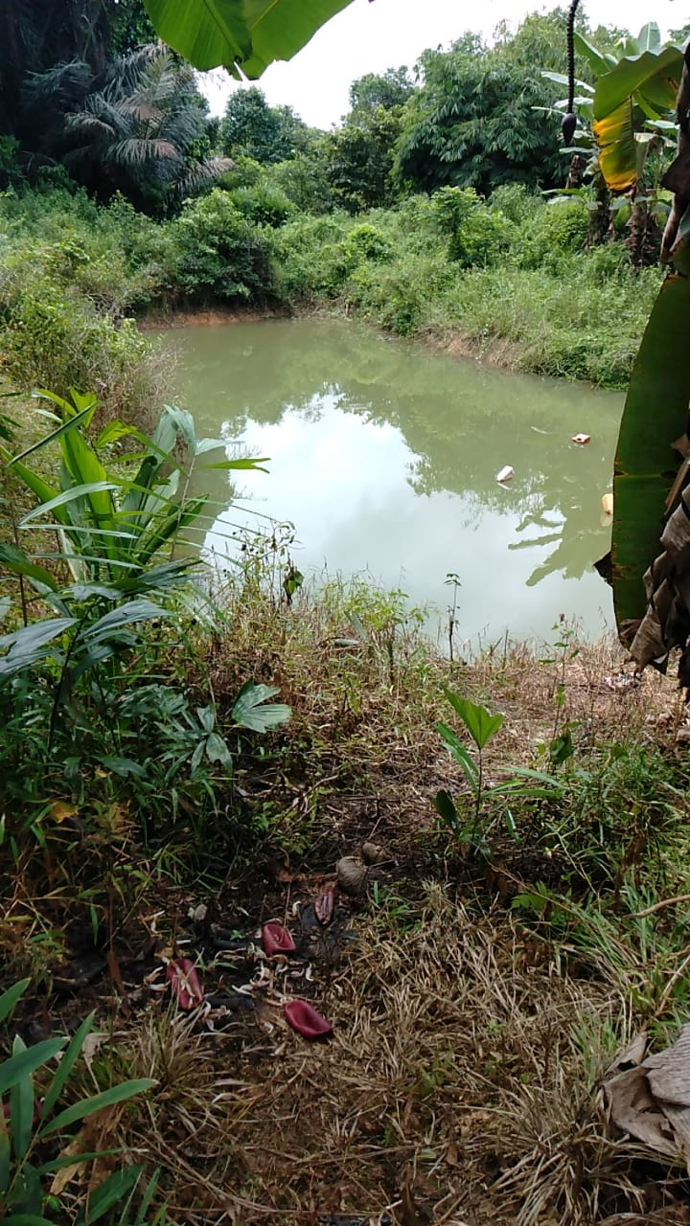 | 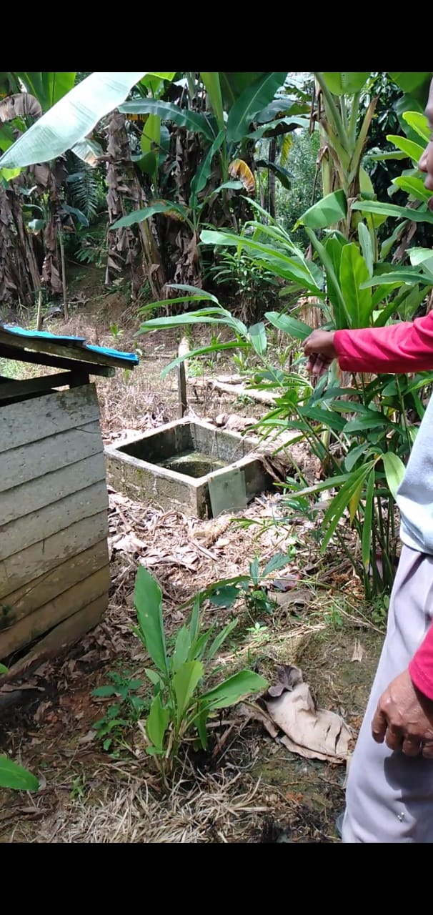
Gambar 1: Kolam Sumber Air Baku Desa Bakarangan (2021) | Gambar 3: Penampungan pertama untuk menyaring air untuk selanjutnya di alirkan ke penampungan besar
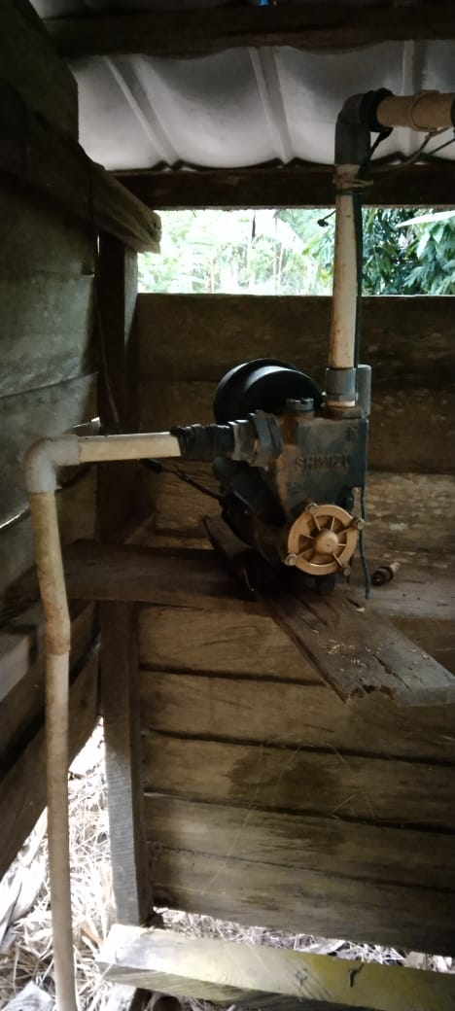 | 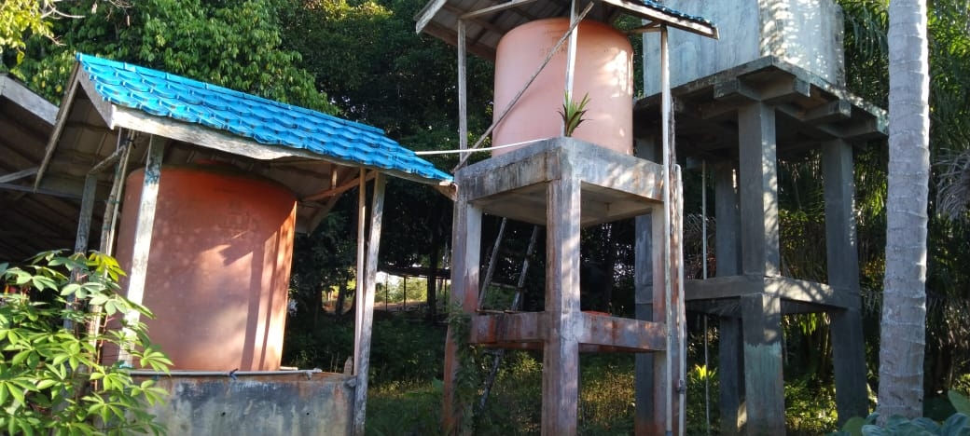
Gambar 2: Mesin air yang memompa air naik ke penampungan pertama | Gambar 4: Penampungan besar yang terdiri dari tong besar untuk selanjutnya dialirkan ke rumah warga
Berdasarkan gambar di atas, diterangkan bahwa proses bermula dari kolam air yang tersedia di gambar 3, kemudian di alirkan menggunakan mesin pompa di gambar 4 ke penampungan awal di gambar 5 untuk di saring. Selanjutnya, setelah di saring melalui penampungan awal, air kemudian dialirkan menuju penampungan besar di gambar 6 untuk selanjutnya di alirkan ke rumah warga.
Namun, menurut hasil penelitian yang diperoleh dari beberapa narasumber melalui wawancara baik langsung maupun tidak langsung serta rapat koordinasi yang sempat diikuti oleh penulis, terdapat beberapa hambatan lain yang dirasakan oleh masing-masing pihak. Penulis telah menghimpun hambatan ini di dalam tabel di bawah ini.

Tabel 3
Narasumber | No. | Hambatan
Kabid Pemberdayaan Ekonomi dan Pembangunan Desa, Dinas Pemberdayaan Masyarakat dan Desa Kabupaten Tanah Bumbu | 1. | Kurangnya Pengetahuan Pemerintah desa mengenai pelaksanaan program.
 | 2. | Fasilitas yang digunakan tidak sesuai dengan keadaan ditempat.
Badan Perencanaan Pembangunan Daerah (BAPPEDA) | 1. | Asfek Teknis :
 |  | - Jaringan distribusi belum menjangkau wilayah kecamatan.
 |  | - Ketersediaan sumber air baku yang layak
 |  | - Ketersediaan untuk pengolahan air masih kurang
 |  | - Adanya kerusakan pada sarana perdesaan seperti pipa pecah, pompa rusak, dan menara bocor.
 |  | - Beberapa sistem pada SPAM Perdesaan belum dilengkapi bangunan pengolahan.
 |  | Asfek Non-Teknis :
 | 2 | - Kondisi kawasan permukiman di Kabupaten Tanah Bumbu yang relative berjauhan.
 |  | - Sebagian masyarakat masih menggunakan sarana dan prasarana air yang kurang layak.
 |  | - Kualitas SDM pengelola masih perlu di tingkatkan.
 |  | - Karakteristik tanah memiliki pori-pori yang tidak padat sehingga kurang mampu menyimpan air tanah rembesan yang sangat tinggi.
 |  | - Beberapa kawasan masih krisis air baku/penurunan kualitas air baku diakibatkan oleh aktivitas pertambangan, perkebunan, intrusi air laut, dan limbah domestic.
KP-SPAM Desa Bakarangan | 1. | Kurangnya pengawasan dari pemerintah
 | 2.. | Datangnya musim kemarau menyebabkan sumber air kering
 | 3. | Air yang dihasilkan tidak mencukupi untuk dialirkan dengan jumlah besar.
KP-SPAM Desa Muara Pagatan | 1. | Jarak dari sumber menuju pemukiman warga
 | 2. | Air yang dihasilkan tidak mencukupi untuk dialirkan dengan jumlah besar.
 | 3. | Iklim seperti datangnya musim kemarau menyebabkan sumber air kering
 | 4. | Sebagian wilayah memiliki sumber air kurang baik.
KP-SPAM Desa Batuah | 1. | Sumber air kurang mendukung
 | 2. | Sumur bor tidak berfungsi
 | 3. | Biaya pengadaan/pembelian air bersih
 | 4. | Kurangnya partisipasi masyarakat
 | 5. | Kurangnya pemahaman dari masyarakat
 | 6. | Ada pemasangan ledeng gratis sehingga masyarakat merasa tidak memerlukan lagi
KP-SPAM Desa Kuranji | 1. | Saran SPAM Perdesaan Rusak
 | 2. | Pengelolaan program berhenti sejak 2015.
Sumber Data: Wawancara dan Rapat Koordinasi yang dilaksanakan penulis di Kabupaten Tanah Bumbu, Tahun 2021
Selain itu, ada beberapa desa dengan keterangan Berfungsi ternyata hanya Berfungsi Sebagian bahkan ada yang Berfungsi namun faktanya Tidak Berfungsi. Padahal menurut bebrapa narasumber, program ini sangat dibutuhkan karena tidak semua wilayah dapat merasakan manfaat air bersih yang layak. Ini perlu mendapatkan perhatian dari pemerintah. Sehingga banyak pihak yang mengharapkan agar ditemukan solusi atas beberapa permasalahan ini. Utamanya di wilayah-wilayah pelosok Kabupaten Tanah Bumbu.
Namun, perlu diketahui, disamping beberapa desa yang belum berhasil didalam pelaksanaan program ini, masih ada desa yang telah sukses pelaksanaannya. Salah satu desa tersebut yaitu Desa Sumber Makmur di Kecamatan Sungai Danau. Desa ini diapresiasi atas keberhasilannya dan menjadi salah satu testimony pada saat Rapat Koordinasi Asosiasi KP-SPAM Tahun 2021.
PEMBAHASAN

- Pemerintahan Desa
Pemerintah desa merupakan sebuah lembaga pemerintah yang memiliki tugas untuk mengelola suatu wilayah di tingkat desa. Hal ini sesuai di dalam Pasal 1 Ayat 2 Undang-Undang No.6 Tahun 2014 tentang Desa yang berbunyi:
“Pemerintah Desa adalah penyelenggara urusan pemerintahan dan kepentingan masyarakat setempat dalam sistem pemerintahan Negara Kesatuan Republik Indonesia.”
- Program PAMSIMAS sebagai Penyedia Prasarana Air Minum
Sistem penyediaan air minum diselenggarakan untuk memenuhi kebutuhan masyarakat terhadap air minum. Hal ini terdapat dalam Pasal 1 Peraturan Pemerintah Nomor 122 Tahun 2015 tentang Sistem Penyediaan Air Minum yang berbunyi:
“Penyediaan Air Minum adalah salah satu kegiatan meneyediakan Air Minum untuk memenuhi kebutuhan masyarakat agar mendapatkan kehidupan yang sehat, bersih dan produktif”

PAMSIMAS (Penyediaan Air Minum dan sanitasi Berbasis Masyarakat) merupakan salah satu program Pemerintah yang bertujuan menciptakan masyarakat hidup bersih dan sehat dengan meningkatkan akses air minum dan sanitasi yang berkelanjutan serta melibatkan masyarakat secara aktif melalui sosialisasi program, pembangunan sarana air bersih, pembentukan badan pengelola, pemeliharaan dan pengelolaan sarana, dan kesinambungan program.
Lebih rinci, tujuan dari PAMSIMAS dijelaskan sebagai berikut :
- Meningkatkan praktik hidup bersih dan sehat di masyarakat
- Meningkatkan akses masyarakat di lokasi program terhadap pelayanan air minum dan sanitasi yang berkelanjutan dan dikelola secara efektif
- Meningkatkan kapasitas masyarakat dan kelembagaan lokal dalam dalam penyelenggaraan layanan air minum dan sanitasi berbasis masyarakat.

Objek yang dituju adalah masyarakat, terutama kelompok miskin di pedesaan dan pinggiran kota yang memiliki prevalensi terkait penyakit air yang tinggi dan belum mendapatkan akses layanan air minum dan sanitasi, mendapatkan layanan air minum dan sanitasi dan terbangun budaya hidup bersih dan sehat.
Ruang lingkup Program PAMSIMAS mencakup lima komponen program, antara lain:
- Pemberdayaan masyarakat dan pengembangan kelembagaan daerah dan desa;
- Peningkatan perilaku higienis dan pelayanan sanitasi;
- Penyediaan sarana air minum dan sanitasi umum
- Hibah Intensif; dan,
- Dukungan teknis dan manajemen pelaksanaan program.

Air dan sanitasi lingkungan merupakan sektor terpenting pemerintah dalam rangka peningkatan taraf hidup masyarakat. Program Penyediaan Air Minum dan Sanitasi Berbasis Masyarakat (PAMSIMAS) adalah program melibatkan berbagai stakeholder baik yang berada di tingkat pusat, provinsi maupun daerah.
3. Pelaksanaan Program Penyediaan Air Minum dan Sanitasi Berbasis Masyarakat (PAMSIMAS) oleh Pemerintah Desa
PAMSIMAS dilaksanakan oleh Pemerintah melalui penyediaan bantuan secara langsung ke tingkat desa, namun dengan mekanisme yang membutuhkan keterlibatan pemerintah kabupaten/kota. Executing Agency PAMSIMAS adalah Kementerian Pekerjaan Umum, dengan didukung Kementerian Kesehatan, Kementerian Dalam Negeri dan Kementerian Pendidikan Nasional.
Hal ini telah di atur di dalam Pasal 9 ayat 2 Undang-Undang Nomor 17 Tahun 2019 yang berbunyi:
“Penguasaan Sumber Daya Air sebagaimana dimaksud pada ayat (1) diselenggarakan oleh Pemerintah Pusat dan/atau Pemerintah Daerah dengan tetap mengakui Hak Ulayat Masyarakat Adat setempat dan hak yang serupa dengan itu, sepanjang tidak bertentangan dengan kepentingan nasional dan ketentuan peraturan perundang-undangan”
Tugas pengelola Program PAMSIMAS adalah dapat menyediakan data dengan baik. Telah diupayakan kerjasama dengan Menteri Koordinator Kesejahteraan Rakyat (Menko Kesra) untuk membuat website khusus informasi pelayanan air minum untuk masyarakat miskin. Pengelolaan merupakan perencanaan kebutuhan pembangunan, terhadap sarana air minum dan sanitasi yang dibutuhkan tanpa melihat besaran dari dana yang disalurkan oleh program PAMSIMAS. Tugas utama pengelola adalah mendorong masyarakat lebih aktif.
KESIMPULAN DAN SARAN

Berdasarkan hasil penelitian penulis, Pemerintah Desa belum efektif dalam pengelolaan program Penyediaan Air Minum dan Sanitasi Berbasis Masyarakat. Hal ini dinilai dari masih adanya program yang tidak berfungsi di beberapa desa salah satunya akibat fasilitas yang tidak dapat lagi digunakan. Faktor umum yang menghambat jalannya program adalah kurangnya dana untuk pemeliharaan aset, sarana dan prasarana kurang mumpuni, datangnya musim kemarau menyebabkan sumber air menjadi kering, jumlah air yang tersedia tidak sebanding dengan jumlah air yang dibutuhkan, serta keadaan tanah yang kurang mampu menahan air. Pemerintah Desa seharusnya mendorong masyarakat untuk bersama-sama aktif dalam pemanfaatan program dan pemeliharan aset dengan mencari dana baik melalui iuran di masyarakat atau meminta bantuan kepada pemerintah kota/kabupaten berupa sumbangan, atau perusahaan disekitar desa. Memberikan payung hukum yang dibuat oleh Pemerintah Kabupaten agar penyaluran anggaran untuk program tersebut bisa. berjalan sebagaimana mestinya dan tidak bertentangan dengan peraturan perundang-undangan yang berlaku, serta memperjelas aturan pelaksana untuk dilakukan pemeliharaan terhadapat fasilitas tersebut.
UNGKAPAN TERIMAKASIH

Ucapan terima kasih kepada Universitas Muslim Indonesia yang telah membantu memperlancar kegiatan penelitian dalam rangka pembuatan jurnal. Terima kasih pula kepada Dinas Pemberdayaan Masyarakat dan Desa Kabupaten Tanah Bumbu yang telah memberikan kesempatan untuk melaksanakan penelitian di Kabupaten Tanah Bumbu.
REFERENSI
Al-Qur’an dan Terjemahan
Chika Chaerunnia.(2014). Partisipasi Masyarakat dalam Program Penyediaan Air Minum dan Sanitasi Berbasis Masyarakat (PAMSIMAS) di Kabupaten Brebes. Politika, 4.
Departemen Pekerjaan Umum. (2015). Pedoman Teknis Hibah Insentif Desa Program PAMSIMAS. Jakarta.
Marlina Tri Astuti dan Mardwi Rahdriawan.(2013). Evaluasi Pengelolaan Program PAMSIMAS di Lingkungan Permukiman Kecamatan Mijen, Semarang. Jurnal Teknik PWK, 2(4), hlm. 938
Yefni, & Haris, M. (2019). Pemberdayaan Lingkungan melalui Program Penyediaan Air Minum dan Sanitasi Berbasis Masyarakat. Jurnal Masyarakat Madani, 4(1), hlm. 13
Undang-Undang Nomor 17 Tahun 2019 Tentang Sumber Daya Air Peraturan Pemerintah Nomor 122 Tahun 2015 Tentang Sistem Penyediaan Air Minum
Peraturan Pemerintah Nomor 122 Tahun 2015 tentang Sitem Penyediaan Air Minum

Al-Qur’an dan Terjemahan
Departemen Pekerjaan Umum, Pedoman Teknis Hibah Insentif Desa (HID) Program PAMSIMAS (Jakarta: 2015), hlm. 1
Peraturan Pemerintah Nomor 122 Tahun 2015 Tentang Sistem Penyediaan Air Minum
Marlina Tri Astuti dan Mardwi Rahdriawan, Evaluasi Pengelolaan Program PAMSIMAS di Lingkungan Permukiman Kecamatan Mijen, Semarang. Vol. 2 No. 4 2013, hlm. 938
Chika Chaerunnisa, Partisipasi Masyarakat dalam Program Penyediaa Air Minum dan Sanitasi Berbasis Masyarakat (PAMSIMAS) di Kabupaten Brebes. Vol. 5 No. 2 2014, hlm. 4
Yefni dan Muhammad Haris, Pemberdayaan Lingkungan melalui Program Penyediaan Air Minum dan Sanitasi Berbasis Masyarakat (PAMSIMAS) Desa Padang Mutung Kampar. Vol. 4 No. 1 2019, hlm. 13
Undang-Undang Nomor 17 Tahun 2019 Tentang Sumber Daya Air

